|  |  |  |
| --- | --- | --- |
| Datum:  **21.3.2024** | **SPŠ CHOMUTOV** | Třída:  **A3** |
| Číslo úlohy:  **20.** | **Využití převodníků U/I při měření VA charakteristiky tranzistoru** | Příjmení:  **Lacek** |

**Zadání:** Změřte vstupní a výstupní VA charakteristiky bipolárního tranzistoru.

**Schéma:**

**Výstupní charakteristika:**

**Převodní charakteristika:**

**Tabulka přístrojů:**

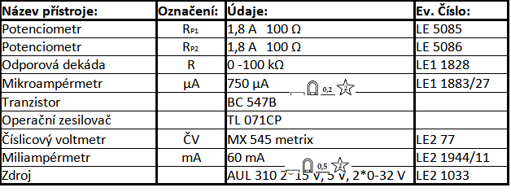

**Teorie:**

Bipolární tranzistor je elektronická součástka používaná pro zesilování a řízení elektrických signálů. Skládá se ze tří vrstev polovodiče, kde mezi dvěmi vrstvami typu "P" je umístěna jedna vrstva typu "N" (PNP) nebo naopak mezi dvěma vrstvami typu "N" je umístěna jedna vrstva typu "P" (NPN). Tyto vrstvy jsou ovládány aplikováním malých signálů na bázi, které mění průtok elektronů nebo děr přes vrstvy a tím umožňují ovládání většího proudu, což umožňuje použití tranzistoru jako spínače nebo zesilovače. Zesílení proudu se liší podle typu tranzistoru, čím větší IC tranzistor má, tím menší má proudový zesilovací činitel

**Postup:**

Vyhledáme si mezní parametry tranzistoru.

**Výstupní charakteristika:**

Zapojíme obvod dle schématu

VYpočítáme si maximální IB a podle něj odpor R

Zvolíme si 5 IC odstupňovaných od IC max do 0 A. Pro každé si najdeme IB a UCE při P=PC max

Pro každé IB změřím VA charakteristiku tak, že nastavuji UCE a odečítám IC

**Převodní charakteristika:**

Jedna je měřená a druhá vypočítaná – pro obě volím stejné UCE (4 V)

Nastavujeme IB a odečítáme IC

Naměřené hodnoty zpracujeme tabelárně a graficky.

**Mezní parametry**:

IC max = 50 mA

UCE max = 22,5 V

PC max = 250 mW

h21e = 200 - 450

**Tabulka naměřených hodnot:**

**Výstupní charakteristika:**

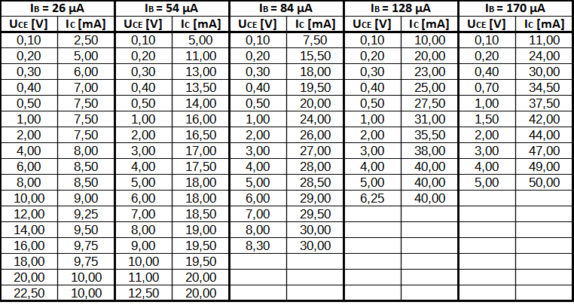

**Převodní charakteristika:**

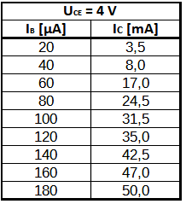

**Grafy:**

**Graf VA charakteristiky**

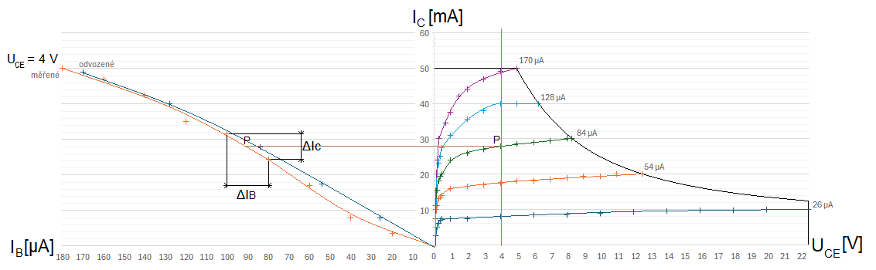

**Výpočty:**

$$h_{21e}=\frac{{ΔI}_{C}}{{ΔI}_{B}}=\frac{7∙{10}^{-3}}{20∙{10}^{-6}}=350$$

**Závěr:**

Při měření došlo k oscilaci obvodu a k tranzistoru jsem musel paralelně připojit kondenzátor. Tranzistor se zahříval a tím se posouvaly měřené charakteristiky. Naměřený proudový zesilovací činitel vyšel 350 a to odpovídá katalogovým údajům. Naměřená a odečtená převodní charakteristika se od sebe liší. To mohlo být způsobeno ohřátím tranzistoru, nepřesným nastavením konstantní veličiny nebo nepřesným odečítáním z přístrojů.